Landesberufsschule 4 Salzburg

Übungen im

IT-Laboratorium

Ubuntu

für die Übung Nr. 5

Katalog - Nr.: 1

Name : Valentin Adlgasser

Jahrgang : 2018-19

Datum der Übung : 30.11.2018

Inhalt

1. Anweisung der Übung: 2

2. Einleitung 2

3. Inventarliste 2

4. Übungsdurchführung 3

a. VM aufsetzen und Partitionierungsschema erstellen 3

b. Erste Schritte 4

c. Terminalbefehle 5

5. Einsatzgebiet 6

6. Erkenntnisse 6

# Anweisung der Übung:

Siehe Moodle

# Einleitung

In diesem Protokoll kann man nachlesen, wie man ein Partitionierungsschema für Ubuntu anlegt und wie man einige Terminalbefehle für Ubuntu verwendet.

# Inventarliste

Rechner 135-05  
VM (VMware Workstation, Ubuntu)

# Übungsdurchführung

## VM aufsetzen und Partitionierungsschema erstellen

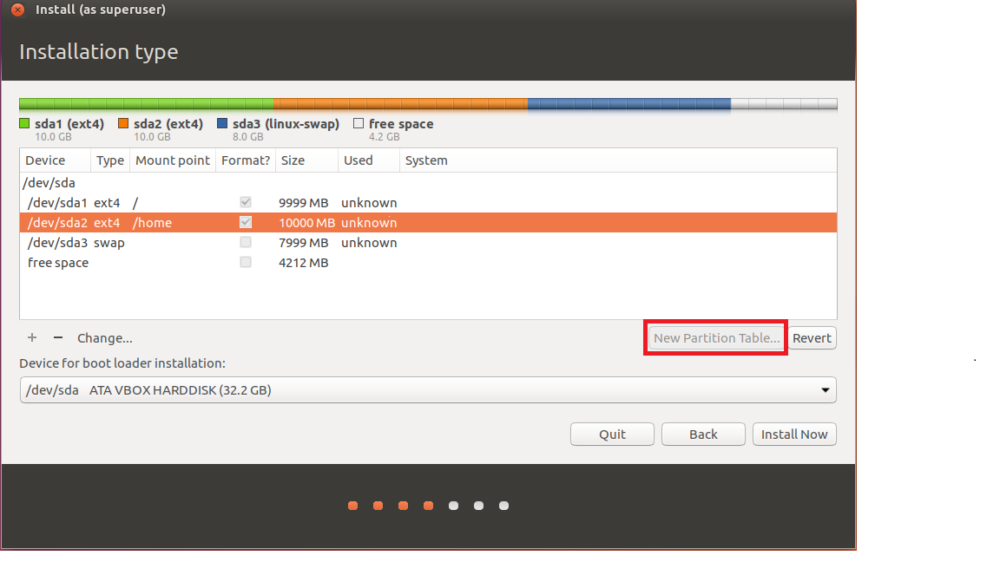Die Virtuelle Maschine mit 2GB Ram, 20GB Festplatte und zwei Netzwerkkarten aufsetzen.  
Während Ubuntu installiert wird hat man die Möglichkeit eigene Partitionen zu erstellen. Um das zu tun, wählt man im Menü „Partition“ den Punkt „something else“ aus.  
In dem nächsten Fenster klickt man auf „New Partition Table“ um eine neue Partitionstabelle zu erstellen

Abbildung 1 | Neue Partition

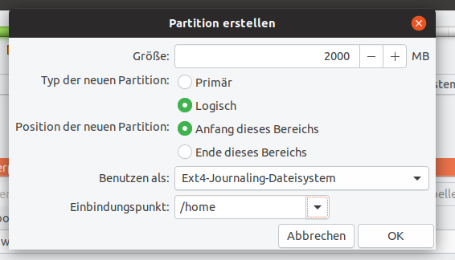Jetzt kann man neue Partitionen erstellen. Dazu klickt man auf das „+“ links unten. Im neuen Fenster kann man eintragen wie groß die Partition sein soll, ob es eine Primäre oder Logische Partition ist, ob sie am Anfang oder am Ende der Partitionstabelle gespeichert wird, welches Dateisystem verwendet wird und wie die Partition heißen soll. Als erstes gehört eine Root-Partition erstellt, diese ist muss Primär sein und sollte als Dateisystem EXT4 benutzen. Der Name der Root-Partition lautet einfach nur „/“. Danach gehören noch die Boot-, die Home- und die Swap-Partition erstellt. Diese sollten alle Logisch sein und die Namen lauten jeweils: „/[Partitionsname]“.

Abbildung 2 | home

Linux benutzt vor allem die Dateisysteme EXT3 und EXT4.   
EXT3 unterstützt eine maximale Partitionsgröße von 32TB und eine maximale Dateigröße von 2TB. Außerdem unterstützt EXT3, Full Journaling, das heißt alle Metadaten und alle Dateiänderungen werden in einem Journal gespeichert.  
EXT4 ist deutlich schneller als EXT3. Die maximale Partitionsgröße beträgt 1EB (Exabyte = 1024PB (Petabyte), 1 Petabyte = 1024TB) und die maximale Dateigröße beträgt 16TB. EXT4 unterstützt auch Full Journaling, welches in diesem Dateisystem, im Gegensatz zu EXT3, abgeschaltet werden kann.

## Erste Schritte

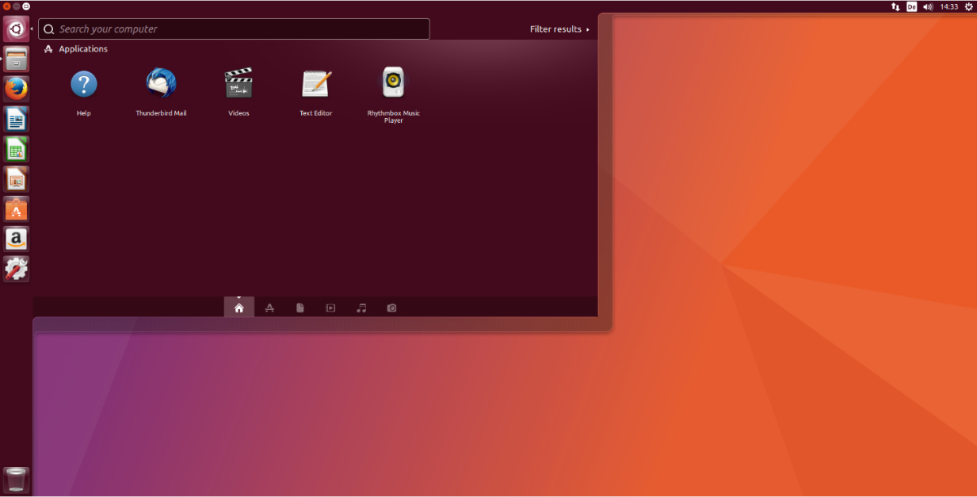**DESKTOP:** Unter Ubuntu, sind wie unter Windows, bereits einige Anwendungen vorinstalliert. Als Browser ist Mozilla Firefox vorhanden, als Pendant zu den Microsoft Office Programmen existieren die LibreOffice Programme. Außerdem ist ein Mailprogramm, mehrere Spiele, ein Bildbearbeitungsprogramm und ein Musikplayer vorinstalliert.  
Im Großen und Ganzen ähnelt der Ubuntu Desktop, dem Windows 10 Desktop.

Abbildung 3 | Desktop

**Update und Upgrade:** Um Ubuntu auf den neuesten Stand zu bringen, gibt man im Terminal zuerst den Befehl „apt-get update“, dadurch werden alle Paketlisten durchlaufen und auf Updates geprüft. Dieser Befehl kann nur mit Root-Rechten aufgeführt werden. Also muss man vor den Befehl das Wort „sudo“ schreiben.  
Danach gibt man, ebenfalls mit Root-Rechten, den Befehl „apt-get upgrade“ ein. Dadurch werden alle Pakete auf den neuesten Stand gebracht.

C:\Users\valentin.adlgasser\Desktop\Ubuntu\user erstellen.PNG**Neue Benutzer anlegen:** Mit dem Befehl „adduser [Username] –force-badname“, kann man neue User unter Ubuntu anlegen.

Abbildung 4 | adduser

## Terminalbefehle

**PWD:** Mit dem Befehl „pwd“ kann man sich das aktuelle Verzeichnis ausgeben lassen, in dem man sich befindet.

Abbildung 5 | pwd

**CD:** Mit dem Befehl „cd“ kann man, wie unter Windows, das Verzeichnis wechseln. Mit dem Befehl „cd ~“ kommt man direkt zurück ins Home-Verzeichnis.

**MKDIR:** Mit dem Befehl „mkdir [Verzeichnisname]“ kann man im aktuellen Verzeichnis, neue Verzeichnisse erstellen.

**TOUCH:** Mit dem Befehl „touch [Dateiname]“ wir im aktuellen Verzeichnis eine neue, leere Textdatei erstellt. Oder, wenn diese Datei bereits existiert, kann man die Zugriffs- und Änderungs-Zeitstempel ändern.

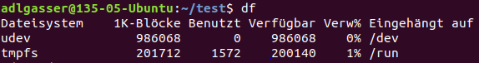**LS, LL UND DIR:** Der Befehl „ls“ zeigt den Inhalt eines Verzeichnisses an. Der Befehl „ll“ ist eigentlich nur ein alias für den Befehl „ls –l“ und zeigt den Inhalt des Verzeichnisses mit Details an. Mit dem Befehl „ll > [Verzeichnis+Dateiname]“ kann man sich die Ausgabe in eine Textdatei speichern  
Der Befehl „dir“ liefert fast dieselbe Ausgabe wie „ls“ allerdings werden mit „dir“ Unterverzeichnisse nicht farbig dargestellt.

*Abbildung 6 | df*

Abbildung 7 | ls

**MAN:** Mit dem Befehl „man [Befehlsname], kann man sich die Anleitungen zu Befehlen anzeigen lassen. Dies kann sehr nützlich sein, für Befehle die man vorher noch nie benutzt hat.

**IFCONFIG:** Mit dem Befehl „ifconfig“ kann man sich alle Netzwerkkarten + IP-Adressen anzeigen lassen. Außerdem kann man mit einigen Parametern die Einstellungen der Netzwerkadapter ändern.

# Einsatzgebiet

Im Unternehmen, falls man mit Ubuntu arbeitet und dieses selbst aufsetzen soll.  
Zu Hause, falls man ein alternatives Betriebssystem zu Windows haben will und bei diesem alle Einstellungen selbst treffen will

# **Erkenntnisse**

Ubuntu ist fast so Benutzerfreundlich wie Windows und bietet sehr viele Einstellungsmöglichkeiten.

Unterschrift: